
หน่วยการเรียนรู้ที่ 3 อาหารและโภชนาการ
แผนการจัดการเรียนรู้ที่ 6
เรื่อง วิธีการจัดเตรียมผักและผลไม้

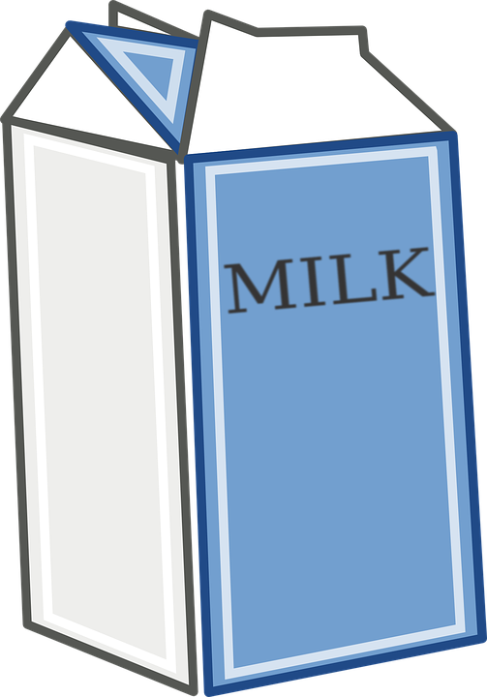
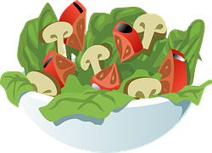
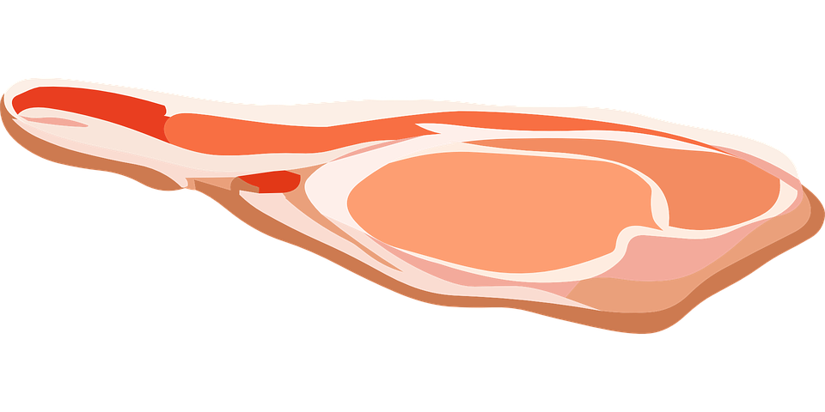


ชั้นประถมศึกษาปีที่ 2 เวลาเรียน 1 ชั่วโมง

มาตรฐานการเรียนรู้และตัวชี้วัด

มาตรฐานการเรียนรู้
มาตรฐาน ง 1.1 เข้าใจการทำงาน มีความคิดสร้างสรรค์ มีทักษะกระบวนการทำงาน ทักษะการจัดการ ทักษะกระบวนการแก้ปัญหา ทักษะการทำงานร่วมกัน และทักษะการแสวงหาความรู้ มีคุณธรรม และลักษณะนิสัยในการทำงาน มีจิตสำนึกในการใช้พลังงาน ทรัพยากร และสิ่งแวดล้อม เพื่อการดำรงชีวิตและครอบครัว
ตัวชี้วัด
ง 1.1 ป.2/1 บอกวิธีการและประโยชน์การทำงานเพื่อช่วยเหลือตนเองและครอบครัว
ง 1.1 ป.2/3 ทำงานเพื่อช่วยเหลือตนเองและครอบครัวอย่างปลอดภัย

จุดประสงค์การเรียนรู้
1. อธิบายวิธีการจัดเตรียมผักและผลไม้ (K)
2. นำเสนอวิธีการจัดเตรียมผักและผลไม้ (P)
3. เห็นประโยชน์ของการจัดเตรียมผักและผลไม้ (A)

สาระสำคัญ

การจัดเตรียมผักและผลไม้ ช่วยให้สะดวกต่อการประกอบอาหาร ประหยัดเวลา และทำให้ผักและผลไม้
ดูน่ารับประทาน


สาระการเรียนรู้

การจัดเตรียมผักและผลไม้


สมรรถนะสำคัญของผู้เรียน

1. ความสามารถในการคิด
2. ความสามารถในการแก้ปัญหา


คุณลักษณะอันพึงประสงค์

มุ่งมั่นในการทำงาน


คำถามสำคัญ

การจัดเตรียมผักและผลไม้ก่อนรับประทานหรือประกอบอาหารจำเป็นหรือไม่ อย่างไร


การจัดกิจกรรมการเรียนรู้

ขั้นสังเกต รวบรวมข้อมูล (Gathering)
• • • • • • • • • • • • • • • • •

1. นักเรียนร่วมกันสังเกตภาพผักและผลไม้จำนวน 2 ภาพ แล้วร่วมกันแสดงความคิดเห็น
โดยตอบคำถาม ดังนี้
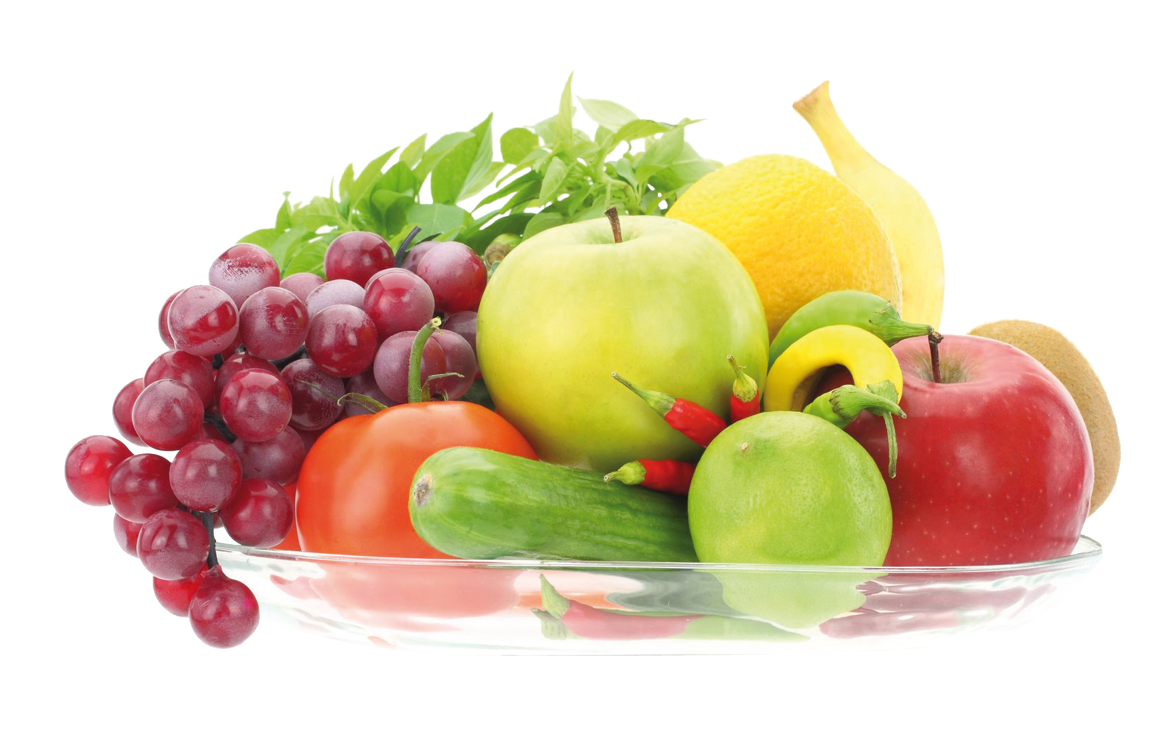
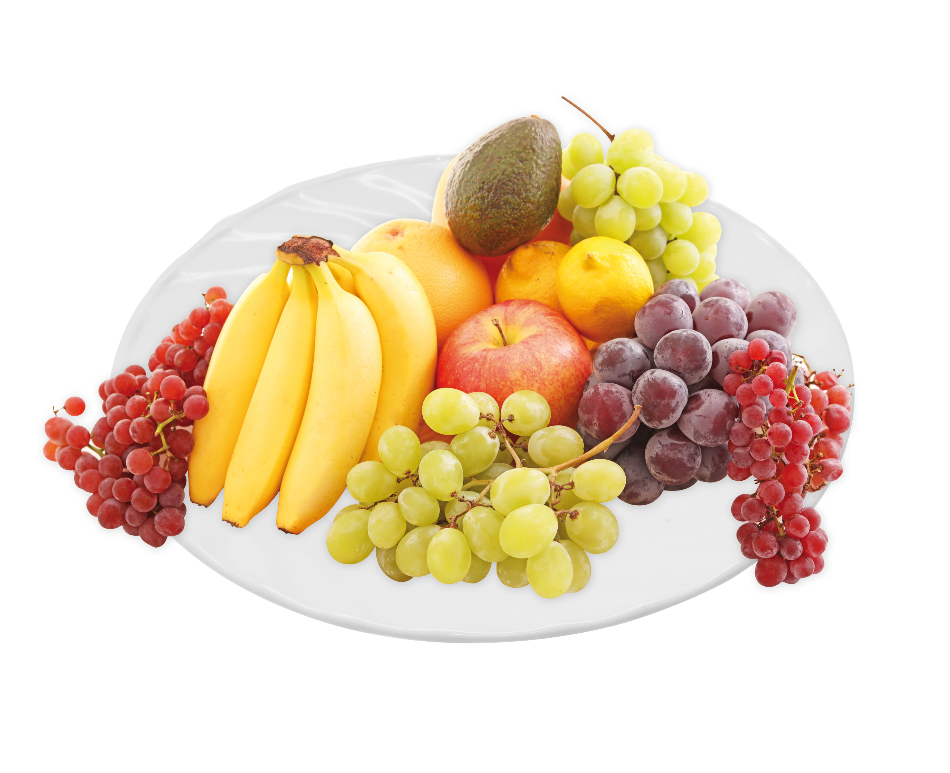

ภาพที่ 1 ภาพที่ 2
• จากภาพ ผักและผลไม้ในภาพใดจัดเตรียมสวยงาม
(ภาพที่ 2)
• จากภาพ ผักและผลไม้ในภาพที่ 1 หรือ 2 ที่สะดวกต่อการรับประทาน
(ภาพที่ 2)
• จากภาพ นักเรียนรู้สึกชอบการจัดเรียงผักและผลไม้แบบภาพที่ 1 หรือภาพที่ 2
(ตัวอย่างคำตอบ ภาพที่ 2)
2. นักเรียนร่วมกันสนทนาเกี่ยวกับการจัดเตรียมผักและผลไม้ที่นักเรียนเคยช่วยผู้ปกครองทำ
และออกมาเล่าขั้นตอนวิธีการจัดเตรียมผักและผลไม้ให้เพื่อนฟังหน้าชั้นเรียน
3. นักเรียนร่วมกันศึกษาและรวบรวมข้อมูลเกี่ยวกับวิธีการจัดเตรียมผักและผลไม้
จากแหล่งการเรียนรู้ที่หลากหลาย เช่น หนังสือเรียน อินเทอร์เน็ต

กิจกรรมนี้สร้างเสริมค่านิยมหลัก 12 ประการ ด้านใฝ่หาความรู้


ขั้นคิดวิเคราะห์และสรุปความรู้ (Processing) (Gathering)
• • • • • • • • • • • • • • • • • • • •

4. นักเรียนร่วมกันแสดงความคิดเห็น โดยตอบคำถามกระตุ้นความคิด ดังนี้
• การจัดเตรียมผักและผลไม้ก่อนรับประทานหรือประกอบอาหารจำเป็นหรือไม่ อย่างไร (ตัวอย่างคำตอบ จำเป็น เพราะสะดวกต่อการนำไปรับประทานหรือประกอบอาหาร ประหยัดเวลาในการประกอบอาหาร ผักและผลไม้ดูสวยงามน่ารับประทาน)
5. นักเรียนร่วมกันวิเคราะห์วิธีการจัดเตรียมผักและผลไม้โดยการเสนอชื่อผักหรือผลไม้ที่ตนเองชอบรับประทาน แล้วเขียนบนกระดาน จากนั้นร่วมกันสนทนาถึงวิธีการจัดเตรียมผักและผลไม้ว่ามีวิธีใดบ้าง แล้วร่วมกันสรุปเป็นความคิดรวบยอด โดยเขียนเป็นตารางวิธีการจัดเตรียมผักและผลไม้ ดังตัวอย่าง

ตาราง วิธีการจัดเตรียมผักและผลไม้

วัตถุดิบ (ผัก/ผลไม้) | วิธีการจัดเตรียมผักและผลไม้
1. ผักบุ้ง | เด็ดเป็นท่อน
2. คะน้า | หั่นเป็นท่อน
3. ผลไม้ เช่น กล้วย เงาะ ส้ม | แยกเป็นกลุ่มตามความสูง วางรวมกัน โดยให้ผลไม้  ที่เตี้ยกว่าอยู่ด้านหน้าวางสลับสีให้สวยงาม


ขั้นปฏิบัติและสรุปความรู้หลังการปฏิบัติ (Applying and Constructing the Knowledge)
• • • • • • • • • • • • • • • • • • • • • • • • • • • • • • • • • • • • • • • • •

6. นักเรียนแบ่งกลุ่มเลือกผลไม้หรือผักมา 1 ชนิด ออกแบบและจัดทำใบความรู้วิธีการจัดเตรียมผักและผลไม้ที่เลือก โดยวาดภาพขั้นตอนการจัดเตรียม พร้อมเขียนบรรยายแล้วตกแต่งให้สวยงาม

กิจกรรมนี้สร้างเสริมทักษะศตวรรษที่ 21 ด้านการร่วมมือทำงานเป็นทีม

7. นักเรียนร่วมกันสรุปสิ่งที่เข้าใจเป็นความรู้ร่วมกัน ดังนี้
การจัดเตรียมผักและผลไม้ ช่วยให้สะดวกต่อการประกอบอาหาร ประหยัดเวลา และทำให้
ผักและผลไม้ดูน่ารับประทาน


ขั้นสื่อสารและนำเสนอ (Applying the Communication Skill)
• • • • • • • • • • • • • • • • • • • • • • • • • • • •

8. นักเรียนนำเสนอใบความรู้วิธีการจัดเตรียมผักและผลไม้หน้าชั้นเรียน

กิจกรรมนี้สร้างเสริมทักษะศตวรรษที่ 21 ด้านการสื่อสาร

9. นักเรียนร่วมกันอภิปรายสรุปเกี่ยวกับวิธีการทำงานให้เห็นการคิดเชิงระบบและวิธีการทำงาน
ที่มีแบบแผน


ขั้นประเมินเพื่อเพิ่มคุณค่าบริการสังคมและจิตสาธารณะ (Self-Regulating)
• • • • • • • • • • • • • • • • • • • • • • • • • • • • • • • •

10. นักเรียนร่วมกันรวบรวมใบความรู้วิธีการจัดเตรียมผักและผลไม้ นำมาใช้ในการจัดป้ายนิเทศ หรือนำไปเผยแพร่ในชุมชน เพื่อเป็นแหล่งการเรียนรู้ให้กับนักเรียนชั้นอื่นหรือคนในชุมชน
11. นักเรียนประเมินตนเอง โดยเขียนแสดงความรู้สึกหลังการเรียนและหลังการทำกิจกรรม
ในประเด็นต่อไปนี้
• สิ่งที่นักเรียนได้เรียนรู้ในวันนี้คืออะไร
• นักเรียนมีส่วนร่วมกิจกรรมในกลุ่มมากน้อยเพียงใด
• เพื่อนนักเรียนในกลุ่มมีส่วนร่วมกิจกรรมในกลุ่มมากน้อยเพียงใด
• นักเรียนพอใจกับการเรียนในวันนี้หรือไม่ เพียงใด
• นักเรียนจะนำความรู้ที่ได้นี้ไปใช้ให้เกิดประโยชน์แก่ตนเอง ครอบครัว และสังคมทั่วไป
ได้อย่างไร
จากนั้นแลกเปลี่ยนตรวจสอบขั้นตอนการทำงานทุกขั้นตอนว่าจะเพิ่มคุณค่าไปสู่สังคม
เกิดประโยชน์ต่อสังคมให้มากขึ้นกว่าเดิมในขั้นตอนใดบ้าง สำหรับการทำงานในครั้งต่อไป


สื่อการเรียนรู้/แหล่งการเรียนรู้

1. หนังสือเรียน รายวิชาพื้นฐาน การงานอาชีพและเทคโนโลยี ชั้นประถมศึกษาปีที่ 2
ของสถาบันพัฒนาคุณภาพวิชาการ (พว.)
2. ภาพการจัดเรียงผักและผลไม้
3. กระดาษสำหรับทำกิจกรรม
4. สีไม้
5. แหล่งการเรียนรู้ทั้งภายในและภายนอกโรงเรียน


กิจกรรมเสนอแนะ

นักเรียนแบ่งกลุ่มร่วมกันฝึกจัดเตรียมผักและผลไม้ตามรายการที่กำหนดให้ โดยมีครูตรวจสอบความถูกต้อง
• เด็ดผักชี
• เด็ดผักบุ้ง
• หั่นแตงกวา
• จัดผักสดลงในจานร่วมกับน้ำพริก
• จัดผลไม้ 3 ชนิดในจานเดียว


การประเมินการเรียนรู้

1. ประเมินความรู้ เรื่อง การจัดเตรียมผักและผลไม้ (K) ด้วยแบบทดสอบ
2. ประเมินกระบวนการทำงานกลุ่ม (P) ด้วยแบบประเมิน
3. ประเมินคุณลักษณะอันพึงประสงค์ ด้านมุ่งมั่นในการทำงาน (A) ด้วยแบบประเมิน


แบบประเมินตามสภาพจริง (Rubrics)

แบบประเมินกระบวนการทำงานกลุ่ม
รายการการประเมิน | ระดับคุณภาพ
รายการการประเมิน | 4 | 3 | 2 | 1
กระบวนการ  ทำงานกลุ่ม | มีการกำหนดบทบาท  สมาชิกชัดเจน  และมีการชี้แจงเป้าหมาย  การทำงาน  มีการปฏิบัติงานร่วมกัน  อย่างร่วมมือร่วมใจ  พร้อมกับการประเมินเป็นระยะ ๆ | มีการกำหนดบทบาท  สมาชิกชัดเจน  มีการชี้แจงเป้าหมาย  อย่างชัดเจนและปฏิบัติงานร่วมกัน  แต่ไม่มีการประเมิน  เป็นระยะ ๆ | มีการกำหนดบทบาท  เฉพาะหัวหน้า  ไม่มีการชี้แจงเป้าหมาย  อย่างชัดเจน  ปฏิบัติงานร่วมกัน  ไม่ครบทุกคน | ไม่มีการกำหนด  บทบาทสมาชิก  และไม่มีการชี้แจงเป้าหมาย สมาชิก  ต่างคนต่างทำงาน

ข้อเสนอแนะของผู้บริหารสถานศึกษา

ลงชื่อ
( )
ตำแหน่ง

บันทึกหลังการสอน

ผลการจัดการเรียนการสอน

ปัญหา/อุปสรรค

แนวทางแก้ไข

ครูผู้สอน
( )
วันที่บันทึก

